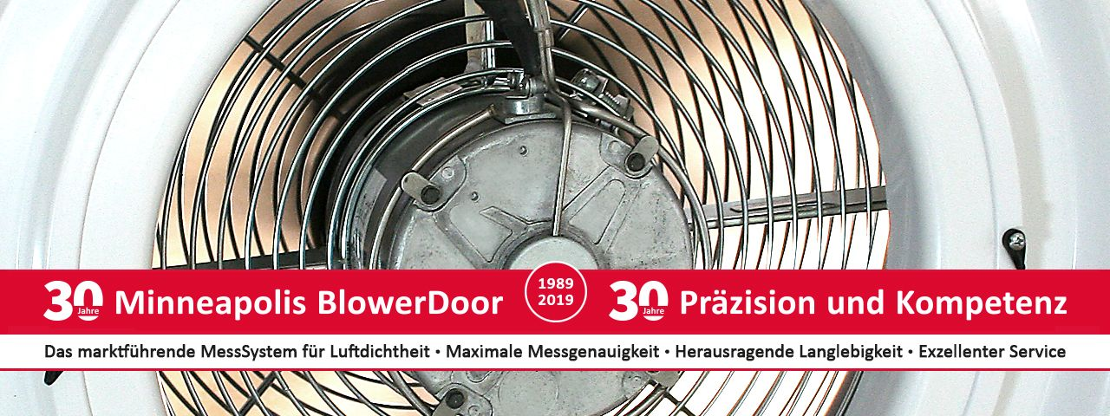

30 Jahre Minneapolis BlowerDoor
Im Jahr 1989 importierte der Bausachverständige Robert Borsch-Laaks die ersten Minneapolis BlowerDoor MessSysteme nach Deutschland und legte damit den Grundstein für die 30-jährige Erfolgsgeschichte der Minneapolis BlowerDoor in mehr als 30 europäischen Ländern.

Unter dem Motto „30 Jahre – 30 Anwendungen und Messmethoden“ präsentiert die BlowerDoor GmbH ihren Kunden ab Ende März wöchentlich in insgesamt 30 informativen und unterhaltsamen Präsentationen die vielseitigen Einsatzmöglichkeiten der Minnepolis BlowerDoor Systeme und gibt Tipps und Tricks für die Realisation der luftdichten Gebäudehülle. Ausgehend vom Feedback der Anwender wird das Team der BlowerDoor GmbH im Laufe des Jahres zu den favorisierten Beiträgen kostenfreie Seminare und Webinare anbieten.

Themen sind u. a. die BlowerDoor Messung im Neubau und bei der Sanierung, die Besonderheiten bei der Luftdichtheitsmessung großer Gebäude sowie verschiedene Methoden der Leckageortung. Gezeigt werden die Qualitätssicherung mittels Ein-Punkt-Messung und die verschiedensten Gebäudearten, in denen ein BlowerDoor Test durchgeführt wird. Bauschäden, die durch eine fehlerhafte Luftdichtheitsebene entstehen können, werden erläutert. Die sogenannte Schutzdruckmessung, die Bauteilmessung, die Luftdichtheitsmessung von Reinräumen und auch die Überprüfung von Lüftungsanlagen sind weitere Themen, ebenso wie die Prüfung der Schlagregendichtheit von Pfosten-Riegel-Konstruktionen, die Bestimmung von Löschgashaltezeiten, die Luftdichtheitsmessung von Hohlböden u. v. m.

Informationen unter www.blowerdoor.de

Zeichen mit Leer: 1.602
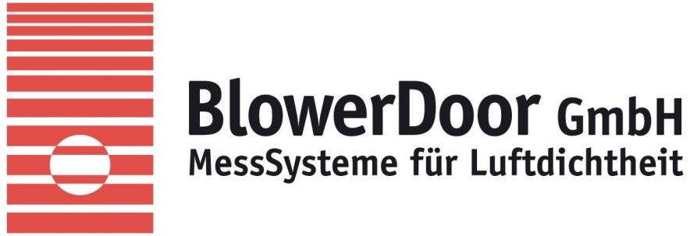

BlowerDoor GmbH
MessSysteme für Luftdichtheit
Zum Energie- und Umweltzentrum 1
31832 Springe-Eldagsen

Pressekontakt: Andrea Doll
Telefon +49 (0)5044 975-45
E-Mail doll@blowerdoor.de
www.blowerdoor.de

